**TRƯỜNG ĐẠI HỌC SƯ PHẠM THÀNH PHỐ HỒ CHÍ MINH**

**BÁO CÁO ĐỀ TÀI**

**Đề tài: Quản lí nhân viên công ty IX**

Giảng viên hướng dẫn: **ThS. Lương Trần Ngọc Khiết**

Nhóm thực hiện: **Nhóm PKTTL**

***Thành phố Hồ Chí Minh, ngày 23 tháng 5 năm 2024***

**MỤC LỤC**

**A/THÀNH VIÊN VÀ ĐÁNH GIÁ** 3

**I/Thành viên** 3

**II/Đánh Giá** 3

**B/MỞ ĐẦU** 4

**I/Giới thiệu chung** 4

**1/Giới thiệu đề tài** 4

**2/Mục tiêu phát triển** 4

**3/Công cụ thực hiện** 4

**II/Mô tả đề tài** 5

**1/Quản lí thông tin nhân viên** 5

**2/Quản lí thông tin hợp đồng** 5

**3/Quản lí điểm danh nhân viên** 6

**4/Quản lí nhân viên tăng ca** 6

**5/Quản lí lương nhân viên** 7

**6/Chức năng phân quyền** 7

**C/Hướng dẫn sử dụng** 8

**I/Các Form thiết kế** 8

**1/Màn hình chính, Màn hình đăng nhập** 8

**2/Màn hình chức năng nghiệp vụ chính của quản lí** 11

**3/Màn hình in ấn (report)** 17

**4/Màn hình About Us** 18

**D/TỔNG KẾT** 20

**E/ TÀI LIỆU THAM KHẢO** 20

# **A/THÀNH VIÊN VÀ ĐÁNH GIÁ**

## **I/Thành viên**

1. Nguyễn Hữu Thiện 48.01.103.075
2. Phạm Nguyễn Minh Khoa 48.01.103.037
3. Võ Thành Phát 48.01.103.060​
4. Phạm Khánh Tuấn 48.01.103.089
5. Nguyễn Tấn Lộc 48.01.103.046

## **II/Đánh Giá**

|  |  |  |  |
| --- | --- | --- | --- |
| **HỌ VÀ TÊN** | **CHỨC VỤ** | **NHIỆM VỤ** | **ĐÁNH GIÁ** |
| Nguyễn Hữu Thiện | Thành viên | code | A |
| Phạm Nguyễn Minh Khoa | Thành viên | Word,ppt | B |
| Phạm Khánh Tuấn | **Nhóm trưởng** | code | A |
| Võ Thành Phát | Thành viên | code | A |
| Nguyễn Tấn Lộc | Thành viên | code | B |

# **B/MỞ ĐẦU**

## **I/Giới thiệu chung**

### **1/Giới thiệu đề tài**

Nhân viên là một trong các nhân tố không thể thiếu trong các tổ chức dù lớn hay nhỏ. Cũng vì vậy mà việc quản lí nhân viên là rất cần thiết bởi vì nó giúp cho việc vận hành của tổ chức được suôn sẻ, phát triển hơn. Nhất là đối với các công ty xí nghiệp kinh doanh thì càng quan tâm hơn.

Cũng vì vậy mà cần tạo nên một chương trình để quản lí nhân viên. Và đối tượng mà chương tình quản lí sẽ chủ yếu là nhân viên. Chương trình sẽ cung cấp cho người dùng các chức năng quản lí để có thể thực hiện các thao tác để việc quản lí nhân sự được tiện lợi và hiệu quả.

### **2/Mục tiêu phát triển**

Tạo và phát triển chương trình quản lí nhân viên đáp ứng đủ các yêu cầu:

* Có các chức năng quản lí bao gồm: Quản lí thông tin nhân viên, quản lí thông tin hợp đồng, quản lí điểm danh nhân viên, quản lí tăng ca nhân viên và quản lí lương nhân viên
* Có chức năng in ấn theo nghiệp vụ chính: In theo thông tin nhân viên, in theo hợp đồng nhân viên
* Giao diện người dùng thân thiện, có phân quyền truy cập giữa admin và user

### **3/Công cụ thực hiện**

* Ngôn ngữ c#
* Phần mềm Visual Studio 2022
* Phần mềm SQL Server Management Studio (SSMS)

## **II/Mô tả đề tài**

Thiết kế, xây dựng một chương trình quản lí nhân viên với các chức năng quản lí như sau:

### **1/Quản lí thông tin nhân viên**

Chức năng quản lí này sẽ quản lí các thông tin sau của nhân viên:

* Mã NV, Họ tên NV, Địa chỉ, Lương: Admin nhập thông tin tương ứng cho nhân viên
* Phòng Ban: Sẽ có 3 loại Phòng Ban cho nhân viên (Văn Phòng, Thư viên, Vệ Sinh), mặc định ban đầu của mục này sẽ là tất cả
* Ngày Sinh: Mặc định ban đầu của mục này sẽ là ngày mà Admin nhập thông tin cho nhân viên
* Các chức năng thao tác ở Nút điều khiển gồm: Các biểu tượng của thêm, xóa, sửa, tìm kiếm, reset, in (report)
* Bảng thông tin nhân viên (Datagridview): Các thao tác của Admin lên thông tin của nhân viên sẽ hiện lên trên bảng này

### **2/Quản lí thông tin hợp đồng**

Chức năng quản lí này sẽ quản lí thông tin của hợp đồng nhân viên như sau:

* Mã số HD, Hệ số Lương, Mã số NV: Admin nhập thông tin tương ứng cho nhân viên
* Ngày Ký, Ngày Bắt Đầu, Ngày Kết Thúc: Mặc định ban đầu của mục này sẽ là ngày mà Admin nhập thông tin chon nhân viên
* Các chức năng thao tác ở Nút điều khiển gồm: Thêm, xóa, sửa, tìm kiếm, in (report)
* Bảng Hợp Đồng (Datagridview): Các thao tác của Admin lên thông tin hợp đồng sẽ hiện lên trên bảng này

### **3/Quản lí điểm danh nhân viên**

Chức năng quản lí này sẽ quản lí thông tin của việc điểm danh nhân viên như sau:

* Phòng Ban: Sẽ có 3 loại Phòng Ban cho nhân viên (Văn Phòng, Thư viên, Vệ Sinh), mặc định ban đầu của mục này sẽ là tất cả
* Nhân sự: Mặc định ban đầu của mục này sẽ là tất cả, thông tin của mục này là tên của nhân viên mà Admin đã nhập bên trong thôn tin nhân viên
* Chức vụ: Mặc định ban đầu của mục này sẽ là tất cả
* Ngày Điểm Danh: Mặc định ban đầu của mục này sẽ là ngày mà Admin nhập thông tin
* Điểm Danh: Thực hiện việc điểm danh nhân viên,
* Reload: Thực hiện việc hiện lại bảng Điểm Danh Nhân Viên với tất cả các nhân viên đã điểm danh.
* Bảng Điểm Danh Nhân Viên (Datagridview): Các thao tác của Admin lên điểm danh nhân viên sẽ hiện lên trên bảng này

### **4/Quản lí nhân viên tăng ca**

Chức năng quản lí này sẽ quản lí thông tin của việc tăng ca của nhân viên như sau:

* ID tăng ca, Mã NV, Lương Tăng Ca, Số Giờ Tăng Ca: Admin nhập thông tin tương ứng cho nhân viên
* Ngày, Giờ bắt đầu; Ngày, Giờ kết thúc: Mặc định ban đầu của mục này sẽ là ngày mà Admin nhập thông tin.
* Tính: Thực hiện việc tính lương tăng ca cho nhân viên
* Bảng Tăng Ca (Datagridview): Các thao tác của Admin lên tăng ca nhân viên sẽ hiện lên trên bảng này

### **5/Quản lí lương nhân viên**

Chức năng quản lí này sẽ quản lí thông tin của việc tính lương nhân viên như sau:

* Mạ NV, Số hợp đồng, Họ tên NV, Địa chỉ, Số ngày làm, Hệ số lương, Phụ cấp: Admin nhập thông tin tương ứng cho nhân viên
* Tính: Thực hiện việc tính lương cho nhân viên
* Bảng Tính lương nhân viên (Datagridview): Các thao tác của Admin lên tính lương nhân viên sẽ hiện lên trên bảng này

### **6/Chức năng phân quyền**

* Chỉ có Admin mới có quyền thực hiện các thao tác ở các chức năng.
* User chỉ được phép xem các thông tin về thông tin nhân viên, thông tin hợp đồng, thông tin điểm đanh, tăng ca và tính lương, nhưng không có quyền để sửa chửa các thông tin đó

# **C/Hướng dẫn sử dụng**

## **I/Các Form thiết kế**

### **1/Màn hình chính, Màn hình đăng nhập**

* 1. ***Màn hình đăng nhập***

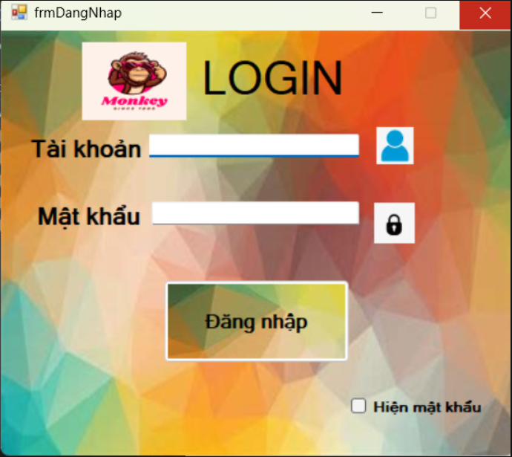

Sau khi chạy chương trình thì màn hình đăng nhập sẽ hiện lên.

-Admin: Nhập admin ở tài khoản

* Mật khẩu là 123 (Ban đầu nhập mật khẩu sẽ xuất hiện ở dạng ẩn, để hiện mật khẩu thì có thể ấn vào (checkbox) **Hiện mật khẩu)**
* Ấn đăng nhập để vào màn hình chính (Nếu nhập đúng mật khẩu thì sẽ hiện lên bảng thông báo “Dang Nhap Thanh Cong”, ngược lại nếu nhập sai mật khẩu thì sẽ hiện lên thông báo “Dang Nhap That Bai”)

-User: Nhập user ở tài khoản

* Mật khẩu là 123 (Ban đầu nhập mật khẩu sẽ xuất hiện ở dạng ẩn, để hiện mật khẩu thì có thể ấn vào (checkbox) **Hiện mật khẩu)**
* Ấn đăng nhập để vào màn hình chính (Nếu nhập đúng mật khẩu thì sẽ hiện lên bảng thông báo “Dang Nhap Thanh Cong”, ngược lại nếu nhập sai mật khẩu thì sẽ hiện lên thông báo “Dang Nhap That Bai”)
  1. ***Màn hình chính***

Sau khi đăng nhập thành công sẽ vào màn hình chính, ở màn hình chính sẽ có các chức năng quản lí bao gồm: “Thông tin Nhân Viên”, “Thông tin Lương”, “Đăng ký tài khoản cho”, “Thông tin Hợp Đồng”, “AboutUs”, “Thông tin Điểm Danh” nhấp chuột vào các ô tương ứng để đi vào các chức năng nghiệp vụ chính của quản lí tương ứng.

* 1. ***Đăng ký tài khoản cho nhân viên (User)***

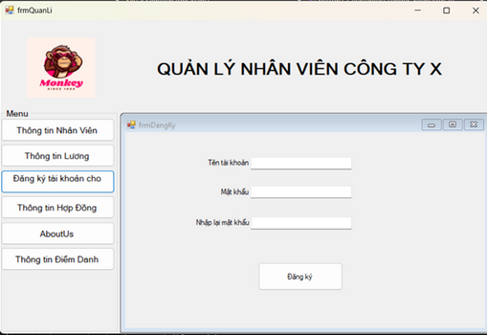

Nhấp chuột vào ô “Đăng ký tài khoản cho” Để đăng ký tài khoản mới cho nhân viên (user):

* Lần lượt lượt nhập vào các mục “Tên tài khoản”, “Mật khẩu”, “Nhập lại mật khẩu”
* Nhấp chuột vào đăng ký để đăng ký tài khoản mới cho nhân viên (user)

### **2/Màn hình chức năng nghiệp vụ chính của quản lí**

1. ***Thông tin nhân viên***

Ở màn hính chính, nhấp chuột vào ô “Thông tin Nhân Viên” sẽ hiện lên bảng “THÔNG TIN NHÂN VIÊN” của chức năng quản lí thông tin nhân viên.

* Lần lượt nhập vào các thông tin cơ bản của nhân viên gồm “Mã NV”, “Phòng Ban”, “Họ tên NV”, “Địa chỉ”, “Ngày Sinh” “Lương”,

Sau khi nhập các thông tin của nhân viên, thực hiện các thao tác ở bảng Nút điều khiển để chỉnh sửa ở bảng thông tin nhân viên

* Để Thêm thông tin nhân viên thì nhấp chuột vào biểu tượng thêm “+” để thêm thông tin của một nhân viên mới
* Để Xóa thông tin của một nhân viên thì ấn vào thông tin của nhân viên cần xóa ở dưới bảng thông tin nhân viên, sau đó nhấp chuột vào biểu tượng xóa “-” để xóa thông tin nhân viên đó khỏi bảng thông tin nhân viên
* Để Sửa thông tin của một nhân viên thì ấn vào thông tin của nhân viên cần sửa ở dưới bảng thông tin nhân viên, sau đó sửa thông tin sai của nhân viên, rồi nhấp chuột vào biểu tượng sửa để sửa lại thông tin của nhân viên, và thông tin được sửa lại sẽ hiện lên dưới bảng thông tin nhân viên
* Để Tìm kiếm thông tin của một nhân viên thì nhập vào bất kì thông tin của nhân viên cần tìm kiếm ở các mục nhập thông tin, sau đó nhấp chuột vào biểu tượng tìm kiếm thì các nhân sự có thông tin giống với thông tin được nhập sẽ hiện lên ở dưới bảng thông tin nhân viên
* Để Reset sau khi sử dụng chức năng tìm kiếm thì nhấp chuột vào biểu tượng Reset, bảng thông tin nhân viên sẽ hiện lại tất cả các thông tin nhân viên trước khi tìm kiếm
* Nhấp vào biểu tượng in (Report) để in ra thông tin, và tiến vào màn hình in ấn thông tin nhân viên

Để tắt chức năng thông tin nhân viên thì nhấp chuột vào biểu tượng “Close”

1. ***Hợp đồng nhân viên***

Ở màn hính chính, nhấp chuột vào ô “Thông tin Hợp Đồng” sẽ hiện lên bảng “THÔNG TIN HỢP ĐỒNG” của chức năng quản lí hợp đồng nhân viên.

* Lần lượt nhập vào các thông tin của hợp đồng nhân viên bao gồm “Mã số HĐ”, “Hệ số Lương”, “Mã số NV”, “Ngày Ký”, “Ngày Bắt Đầu”, “Ngày Kết Thúc”

Sau khi nhập xong thông tin hợp đồng của nhân viên, thực hiện các thao tác ở bảng Nút điều khiển để chỉnh sửa ở bảng Hợp Đồng

* Để Thêm hợp đồng nhân viên thì nhấp chuột ô “Thêm” để thêm hợp đồng mới
* Để Xóa hợp đồng thì ấn vào thông tin của hợp đồng cần xóa ở dưới bảng Hợp Đồng, sau đó nhấp chuột vào ô “Xóa” để xóa hợp đồng khỏi bảng hợp đồng
* Nhấp vào biểu tượng in (Report) để in ra hợp đồng, tiến vào màn hình in hợp đồng của nhân viên.
* Để Sửa hợp đồng thì ấn vào thông tin của hợp đồng cần sửa ở dưới bảng hợp đồng, sau đó sửa thông tin sai của hợp đồng, rồi nhấp chuột vào ô “Sửa” để sửa lại hợp đồng, và hợp đồng được sửa lại sẽ hiện lên dưới bảng hợp đồng
* Để Tìm kiếm của một hợp đồng bất kì thì nhập vào bất kì thông tin của hợp đồng cần tìm kiếm ở các mục nhập thông tin, sau đó nhấp chuột vào ô “Tìm” thì các hợp đồng có thông tin giống với với thông tin được nhập sẽ hiện lên ở dưới bảng hợp đồng

Để tắt chức năng hợp đồng nhân viên thì nhấp chuột vào biểu tượng “Close”

1. ***Điểm danh nhân viên***

Ở màn hính chính, nhấp chuột vào ô “Thông tin Điểm Danh” sẽ hiện lên bảng “ĐIỂM DANH NHÂN VIÊN” của chức năng quản lí điểm danh của nhân viên.

* Lần lượt nhập các thông tin của Điểm Danh nhân viên bao gồm “Phòng Ban”, “Chức vụ” , “Nhân sự”, “Ngày điểm danh”.

Sau khi nhập xong thông tin Điểm Danh của nhân viên, thực hiện các thao tác để chỉnh sửa ở bảng hợp đồng:

* Nhấp vào điểm danh để thêm thông tin điểm danh của nhân viên vào bảng Điểm Danh Nhân Viên
* Nhấp vào Reload để hiện lại tất cả thông tin của nhân viên được điểm danh

Để tắt chức năng Điểm danh nhân viên thì nhấp chuột vào biểu tượng “Close”

1. ***Nhân viên tăng ca***

Ở màn hính chính, nhấp chuột vào ô “Thông tin Tăng Ca” sẽ hiện lên bảng “TangCa” của chức năng quản lí tăng ca nhân viên

* Lần lượt nhập các thông tin của Điểm Danh nhân viên bao gồm “ID tăng ca”, “Mã NV”, “Ngày, Giờ bắt đầu”, “Ngày, Giờ kết thúc”, “Lương Tăng Ca”, “Số Giờ Tăng Ca”.

Sau khi nhập xong thông tin Tăng Ca của nhân viên, nhấp vào ô Tính để tính lương tăng ca cho nhân viên

Để tắt chức năng Tăng ca thì nhấp chuột vào biểu tượng “Close”

1. ***Lương nhân viên***

Ở màn hính chính, nhấp chuột vào ô “Thông tin Lương” sẽ hiện lên bảng “TÍNH LƯƠNG NHÂN VIÊN” của chức năng quản lí lương nhân viên.

Để thực hiện việc tính lương của nhân viên, ấn vào bất kì thông tin nào của nhân viên cần tính lương ở bản thông tin, sau nhấp ô “Tính” ở “Nút điều khiển” để tính lương cho nhân viên

Để tắt chức năng tính lương nhân viên thì nhấp chuột vào biểu tượng “Close”

### **3/Màn hình in ấn (report)**

1. ***Thông tin nhân viên***

Nhấp chuột vào biểu tượng in của chức năng quản lí thông tin nhân viên để in ra thông tin nhân viên

Để trở lại Chức năng quản lí thông tin nhân viên thì nhấp chuột vào biểu tượng “Close”

1. ***Hợp đồng nhân viên***

Nhấp chuột vào biểu tượng in của chức năng quản lí hợp đồng nhân viên để in ra hợp đồng nhân viên

Để trở lại Chức năng quản lí hợp đồng nhân viên thì nhấp chuột vào biểu tượng “Close”

### **4/Màn hình About Us**

Nhấp chuột vào ô “About Us” ở màn hình chính để hiện lên hình ảnh và thông tin của các thành viên nhóm PKTTL

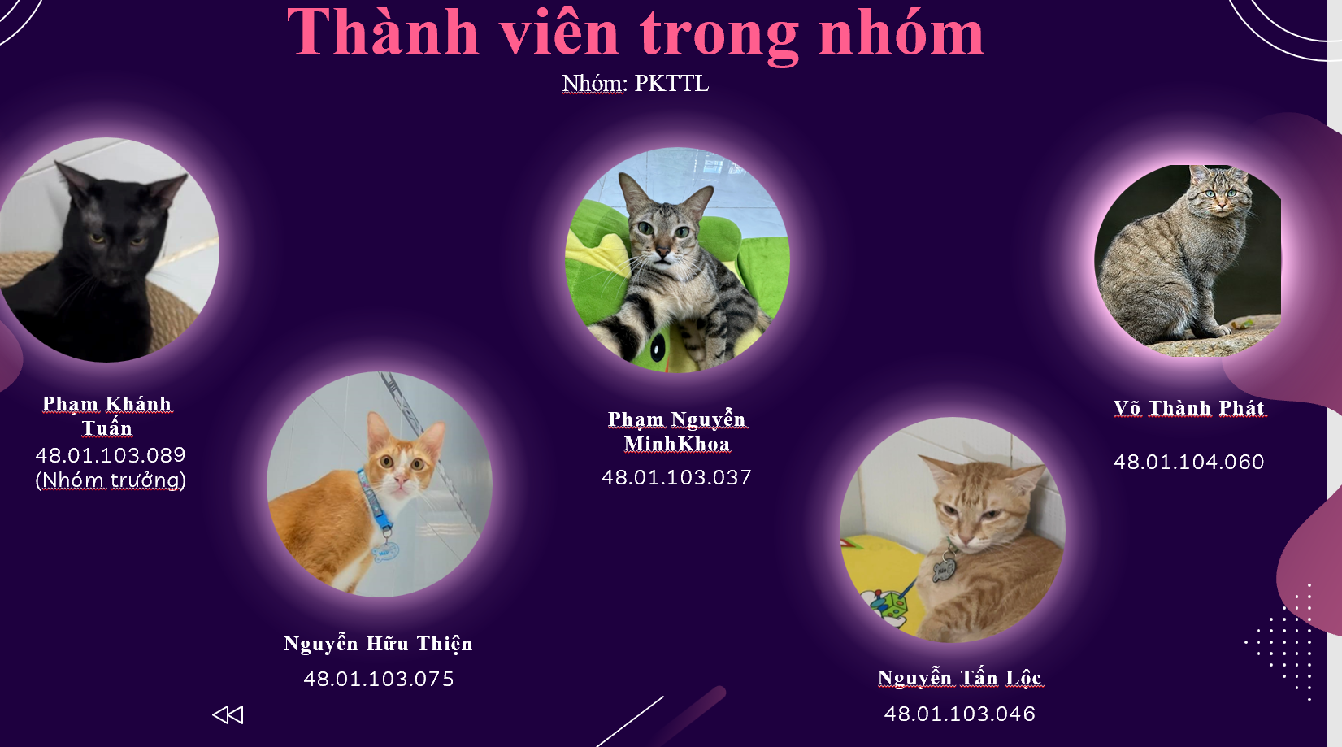

Để trở lại màn hình chính thì nhấp chuột vào biểu tượng “Close”

**II/Cơ Sở Dữ Liệu**

# **D/TỔNG KẾT**

Đề tài Quản lý nhân viên phát triển bằng ngôn ngữ C# đã đạt được những mục tiêu đã đặt ra ban đầu. Phần mềm phát triển thành công với các chức năng quản lý thông tin nhân viên, quản lý hợp đồng nhân viên, quản lý điểm danh nhân viên , quản lý nhân viên tăng ca và quản lý lương nhân viên. Qua quá trình thực hiện, chúng tôi đã học được nhiều kinh nghiệm quý báu, từ kỹ năng lập trình đến làm việc nhóm.

Dù đã đạt được những kết quả đáng kể, phần mềm vẫn còn nhiều tiềm năng phát triển. Trong tương lai, việc tích hợp với hệ thống quản lý tổng thể và cải thiện giao diện người dùng sẽ là những hướng đi tiếp theo để phần mềm trở nên hoàn thiện hơn.

Chúng tôi xin chân thành cảm ơn giảng viên hướng dẫn đã hỗ trợ chúng tôi trong suốt quá trình thực hiện đề tài này.

# **E/ TÀI LIỆU THAM KHẢO**

[1] Github

[2] Bài tập thực hành lập trình Windows C# của tác giả Lương Trần Hy Hiến

[3] Khóa học lập trình C# căn bản: <https://howkteam.vn/course/khoa-hoc-lap-trinh-c-can-ban-1>

[4] Khóa học lập trình C# nâng cao: <https://howkteam.vn/course/khoa-hoc-lap-trinh-c-nang-cao-39>

[5] Sử dụng SQL server: <https://howkteam.vn/course/su-dung-sql-server-31>